Федеральное государственное автономное

образовательное учреждение

высшего образования

«СИБИРСКИЙ ФЕДЕРАЛЬНЫЙ УНИВЕРСИТЕТ»

Институт инженерной физики и радиоэлектроники

Кафедра радиотехники

**ОТЧЕТ О НАУЧНО-ИССЛЕДОВАТЕЛЬСКОЙ РАБОТЕ**

Использование NeQuick в спутниковой связи

Преподаватель __________ Валиханов М. М.

подпись, дата

Преподаватель __________ Сенченко Я. И.

подпись, дата

Студент РФ18-32Б №051830835 ____________­­­­­­­­­­__ Сюлин Н. Г.

подпись, дата

Красноярск 2021

**СОДЕРЖАНИЕ**

1 Описание и назначение NeQuick 3

2 Galileo и NeQuick G 5

3 Проделанная работа по использованию NeQuick 7

ЗАКЛЮЧЕНИЕ 10

СПИСОК ИСПОЛЬЗОВАННЫХ ИСТОЧНИКОВ 11

## 1 Описание и назначение NeQuick

На пути к приемникам, расположенным на поверхности Земли или вблизи нее, сигналы спутников ГНСС проходят через ионосферу. Свободные электроны, находящиеся в этой оболочке атмосферы, влияют на распространение сигналов, изменяя их скорость и направление движения. Это приводит к задержке в прибытии модулированных составляющих сигналов (из которых впоследствии получают измерения псевдодальности) и в несущих фазах волн сигналов (влияющих на измерения несущей фазы). Ионосфера - диспергирующая среда для радиосигналов, поэтому при одновременном проведении измерений на двух частотах, передаваемых спутником, большая часть влияния ионосферы может быть исключена. Однако одночастотные устройства, такие как большинство навигационных транспортных средств и портативных приемников, не могут позволить себе роскошь. Эти устройства должны полагаться на модели коррекции в одночастотном режиме. Коэффициенты для такой модели включены в навигационные сообщения, передаваемые со всех спутников GPS. Известный как алгоритм коррекции ионосферы или алгоритм Клобухар, он удаляет по меньшей мере 50 % влияния ионосферы в сигналах.

Распространение радиоволн сигналов ГНСС зависит от атмосферы Земли и характеристик среды, окружающей приемник. Системы ГНСС основаны на трансляции радиоволн в микроволновой области (в основном все работают в так называемом L-диапазоне, хотя некоторые новые системы, такие как Индийская региональная навигационная спутниковая система, как ожидается, будет вести вещание в S-диапазоне). Эти электромагнитные сигналы могут страдать от ряда помех. При рассмотрении этих эффектов, мы можем разделить атмосферу Земли на две части: электрически нейтральную атмосферу (в первую очередь самую низкую часть - тропосферу), где основной эффект групповой задержки навигационных сигналов происходит из-за частиц водяного пара и газовых компонентов сухого воздуха, который для микроволнового излучения является недисперсным (зависит от частоты); и ионосферу, ионизированную часть атмосферы. Локальное окружение может повлиять на навигационный сигнал различным образом, приводя к созданию препятствий для свободного прохождения сигнала или полной его блокировке (например, растительностью или такими препятствиями, как здания). Сигнал также может рассеяться и стать многолучевым из-за отражения и дифракции на окружающие предметы. В этой статье мы обсудим влияние ионосферы на сигналы ГНСС и решение данной проблемы, предложенное командой Galileo.

Ионосфера обязана своим существованием солнечной радиации. Излучение ионизирует атомы и молекулы в верхних слоях атмосферы, производя огромное количество ионов и свободных электронов (в совокупности известных как плазма). Этот регион является причиной дисперсионного (частотно-зависимого) воздействия на навигационные сигналы. Главным фактором является постоянная задержка псевдослучайных шумов (PRN) в диапазоне кодов, вводящая погрешности в позиционирование и синхронизацию, если не проводится их дополнительная компенсация. Сигналы также восприимчивы к мерцанию - быстрому изменению амплитуды и/или фазы сигналов из-за дифракции и рефракции, вызванной плазменными неоднородностями. Кроме того, ионосфера может искривить путь сигнала, в результате чего изменится его поляризация.

Ионосферное преломление (отношение скорости распространения электромагнитных волн в вакууме к скорости их распространения в среднем) связано с количеством свободных электронов вдоль пути их распространения. Общее содержание электронов (TEC) определяется как электронная плотность в поперечном сечении площадью 1 кв.м., интегрированное вдоль наклонного (или вертикального) пути между двумя точками (например, спутником и приемником). Этот показатель часто выражается в единицах TEC (TECU), где 1 TECU = 1016 электронам на квадратный метр = 0,1624 метров задержки на частоте GPS L1. В зависимости от плотности электронов, природы ионизации и динамике этих показателей ионосфера, подразделена на слои с различными характеристиками: D, E, F1 и F2, причем последний в значительной степени ответствен за ионосферные эффекты для ГНСС.

Все эффекты распространения в ионосфере зависят от ряда факторов, таких как время суток, местоположение, сезон и солнечная активность. Существует также взаимодействие между солнечной активностью, ионосферой и магнитным полем Земли, которое порой может привести к значительным нарушениям стабильности ионосферы, как это происходит во время геомагнитных бурь. Цикл солнечная активности длится примерно 11 лет. Пространственно поведение ионосферы можно подразделить на четыре основных региона: аномалии экваториальных районов, расположенные в пределах ± 15-20º по обе стороны от магнитного экватора, обычно дающие наибольшие значения TEC; регионы средних широт, где дневные значения TEC, как правило, в два раза ниже значений экваториальных; районы полярных сияний, и полярные регионы, которые дают умеренные значения TEC, но с большей изменчивостью, чем в средних широтах из-за постоянного изменения характеристик геомагнитного поля.

Если мы будем игнорировать некоторые более мелкие помехи, используя лишь данные о погрешностях высокого порядка, ионосферная групповая задержка (задержка «группы» волн, составляющих PRN для исходного кода модуляции) может быть выражена в метрах и описана как 40,3sTEC/f2, где sTEC является наклонной к TEC в электронах на кв.м. и рассчитывается по пути прямого распространения между приемником и спутником; f - это несущая частота в герцах. Этот эффект вводит ошибки в измерения сразу на нескольких метров. Условия высших порядков обычно учитывают различия на уровне миллиметра (может возрастать до сантиметра при экстремальных ионосферных возмущениях) и могут быть с уверенностью отброшены для кодового диапазона. Эффект от несущей фазы имеет ту же величину, что и задержка кода, но противоположного знака, а значит несущая фаза увеличивается при распространении через ионосферу. Поскольку задержка группы дисперсионная, его влияние может быть смягчено с помощью линейных комбинаций сигналов на двух отдельных частотах.

Для одночастотных приемников сигналов ГНСС часто предлагаются модели коррекции управления широковещательными данными. Например, на GPS применяется Алгоритм коррекции атмосферы (ICA, также известный как алгоритм Клобухар), который использует восемь коэффициентов вещания для описания ионосферы, которая представлена ​​в виде двумерной модели тонких оболочек (предполагается, что vTEC, расположена в двумерной оболочке на заданной высоте, ее модель основана на аналитической карте или функции наклонения, для преобразования между vTEC и sTEC, в зависимости от угла точки приема сигнала). Эта модель очень эффективна с точки зрения вычислительной сложности, и она, как правило, позволяет исключить более 50 % ионосферной ошибки, особенно в средних широтах.

## 2 Galileo и NeQuick G

Galileo предоставляет двухчастотный сервис, позволяющий смягчить влияние ионосферы, но также дает возможности работы и для одночастотных пользователей. Для одночастотных приемников Galileo алгоритм был разработан на основе адаптации для NeQuick модели электронной плотности.

После запуска орбитальных тестировочных спутников Galileo IOV и начала трансляции их навигационных сообщений, впервые появилась возможность проанализировать производительность алгоритма одночастотной коррекции для системы Galileo. Целью этого этапа работы был запуск первых четырех спутников Galileo и развертывание первого варианта совершенно нового наземного сегмента. В рамках этого этапа Европейскому космическому агентству (ЕКА) требовалось проверить операционную среду - весь космический сегмент, наземный сегмент, а также компоненты пользовательского интерфейса. Кроме того, необходимо было выполнить полное развертывание системы, в том числе и проверить одночастотный алгоритм коррекции. Этот этап реализовывался с апреля 2013. Результаты были получены в марте 2014 года, охватив тем самым максимальное количество солнечных циклов, в том числе три дня равноденствия с повышенной солнечной активностью. В этой статье мы представляем результаты работы, показывающие, что алгоритм способен скорректировать более 70 % влияния ионосферы при номинальных ионосферных условиях, используя только наземную инфраструктуру Galileo (четыре спутника, приемники Galileo и станции мониторинга).

Алгоритм. Алгоритм одночастотной коррекции Galileo основан на адаптации трехмерной модели электронной плотности NeQuick, основанной на расчете эффективного уровня ионизации, к тремя транслируемым коэффициентам ионосферы.

Оригинальная модель NeQuick является трехмерной и зависимой от времени. Модель электронной плотности ионосферы основывается на эмпирических климатических представлениях ионосферы. Она включает прогнозы для среднемесячной электронной плотности в зависимости от солнечной активности и других исходных данных: количество пятен на солнце или солнечных вспышек, месяца, географической широты и долготы, высоты и времени. Это позволяет нам вычислять TEC через численное интегрирование плотности электронов вдоль пути между начальной и конечной точками пересечения ионосферы. В качестве примера, можно показать глобальную карту VTEC, полученную на основе данных NeQuick (рис.1). Первая версия этой модели (NeQuick1) была включена в предыдущую версию Рекомендаций МСЭ (Международного союза электросвязи) для оценки TEC для прогнозов распространения радиоволн. Исследователи продолжили разработку модели с обновленными формулировками, и версия NeQuick2 рекомендована МСЭ.

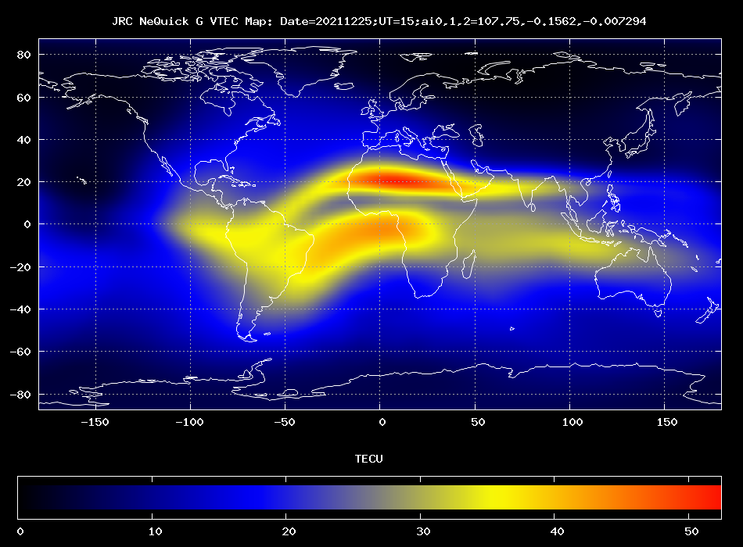

Рисунок 1 - Карта мира VTEC, полученная на основе модели NeQuick

Модель NeQuick была адаптирована для одночастотных ионосферных поправок Galileo (для удобства, версию для Galileo назвали NeQuick G) для того, чтобы получать в режиме реального времени прогнозы, основанные лишь на одном входном параметре- Az - который определяется с помощью трех коэффициентов, передающихся через навигационные сообщения спутников. Три коэффициента используются для решения полинома второй степени в зависимости от модифицированного показателя падения широты (MODIP). Чтобы определить, Az, который заменяет входной параметр солнечного потока, используется родительская модель NeQuick, определить его можно с помощью следующего уравнения:

$A_{z}=a_{10}+a_{11}∙MODIP+a_{12}∙{\left(MODIP\right)}^{2}$ (1)

где все *a* являются коэффициентами, представленными в сообщениях спутника, MODIP выражается в градусах.

Таблица значений MODIP относительно географического положения объектов предоставляется совместно с алгоритмом. Карта с указанием пяти различных регионов MODIP представлена на рисунке 2.

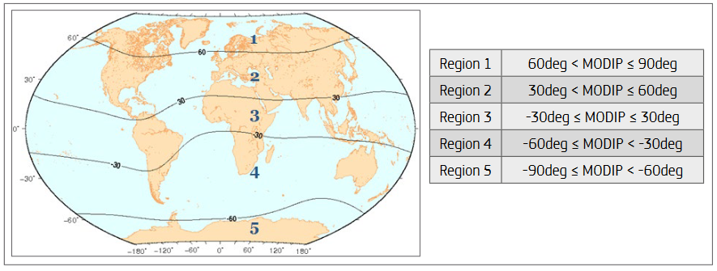

Рисунок 2. - Регионы MODIP. Изолинии показывают измененные широты.

Производительность алгоритма одночастотной коррекции ионосферы Galileo, позволяет достигнуть не менее 70 % точности, этот показатель был оценен с использованием данных только от GPS и использованием GPS + Galileo In-Orbit спутниковых данных для проверки и автономной оценки параметров вещания.

Первое успешное автономное определения координат при помощи системы Galileo в режиме реального времени состоялось 12 марта 2013 года, навигационные сообщения Galileo были переданы со всех четырех спутников IOV на внешние приемники пользователей; переданные данные включали и ионосферные параметры вещания, определенные по IOV-измерениям.

## 3 Проделанная работа по использованию NeQuick

Рабочая версия алгоритма NeQuick находится в свободном доступе, ее можно скачать, собрать и пользоваться. Задача – получить TECU для различных станций наблюдения, данные которых так же можно получить из архивов наблюдений NASA. Данные хранятся в .rinex и .sp3 файлах, для NeQuick понадобятся следующие значения:

a0, a1, a2 – коэффициенты солнечной активности,

month, UT – время ,

station.longitude, station.latitude, station.height – координаты станции,

satellite.longitude, satellite.latitude, satellite.height – координаты спутника.

Коэффициенты солнечной активности, координаты станции наблюдения (которая и сняла эти коэффициенты) и время находятся в файлах rinex.

RINEX — это формат обмена данными для файлов исходных данных спутниковых навигационных приёмников. Он позволяет пользователям производить пост-обработку полученных данных для выполнения более точных вычислений — обычно с помощью других данных, неизвестных приемнику, например за счёт применения более точной модели атмосферных параметров в момент измерений. Выглядит такой формат следующим образом:

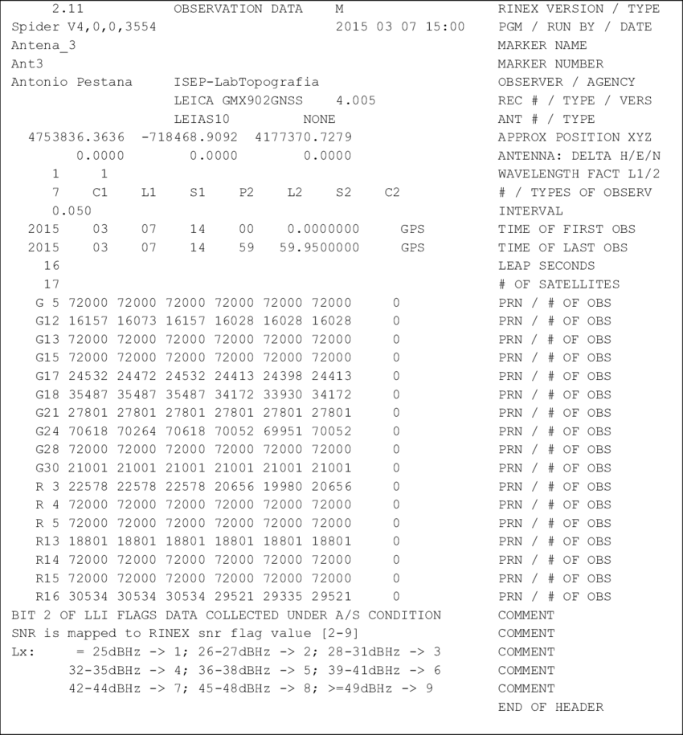

Рисунок 3 – пример заголовка rinex файла

Координаты спутника же передаются в другом формате – sp3.

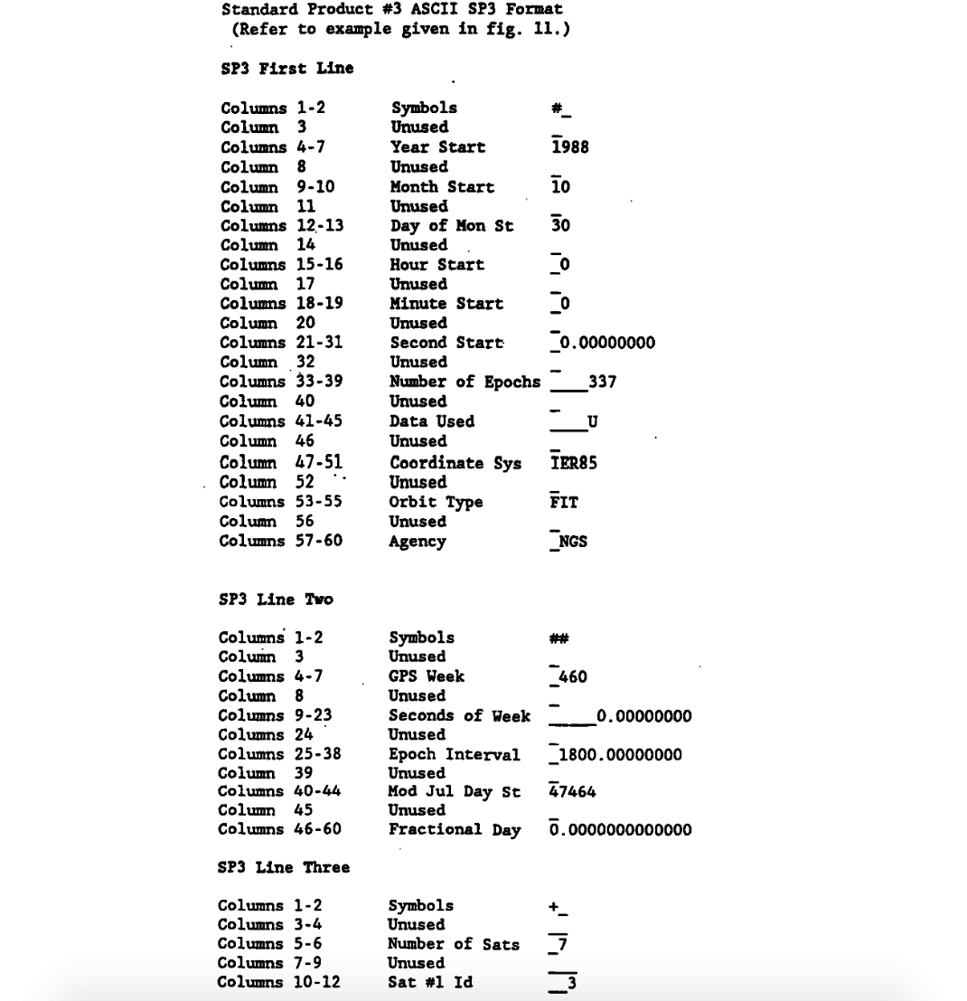

Рисунок 4 – Пример описания формата sp3

Получаем значения TECU (единица полной концентрации электронов), которые необходимы для коррекции ионосферной погрешности. Собрав достаточное количество измерений, можно сделать диаграмму, на которой будет видна разница в количестве электронов в ионосфере над различными частями планеты:

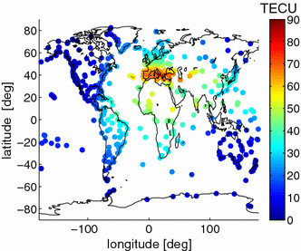

Рисунок 5 – Диаграмма концентрации электронов

## ЗАКЛЮЧЕНИЕ

Производительность одночастотного алгоритма коррекции ионосферы для Galileo на основе модели NeQuick несмотря на сокращенную инфраструктуру (широкоформатные ионосферные параметры оценивались только с использованием спутников IOV на ограниченном количестве станций мониторинга), дает возможности, в частности, для низкоширотных регионов, где ионосфера является более проблематичной и, как и ожидалось, было подтверждено, что качество коррекции коррелирует с солнечной активностью.

## СПИСОК ИСПОЛЬЗОВАННЫХ ИСТОЧНИКОВ

1. Электронный ресурс - <https://cddis.nasa.gov>

2. К.М. Антонович Использование спутниковых радионавигационных систем в геодезии

3. Электронный ресурс - http://www.gisa.ru